中国粮油学会发酵面食分会
发酵面食分会发[2017]6号

关于第五届“安琪酵母杯”中华发酵面食大赛决赛的通知
各个人和团体参赛单位：
根据《关于举办第五届“安琪酵母杯”中华发酵面食大赛的通知》的文件精神（发酵面食分会[2016]3号），大赛预选赛已分别在台北、马尼拉(菲律宾)、新加坡、吉隆坡(马来西亚)、胡志明（越南）、曼谷（泰国）、温哥华（加拿大）、维也纳（奥地利）、武汉、成都、广州、上海、北京、沈阳等十四个城市圆满结束。大赛决赛将于8月11日在中国宜昌举行。现将决赛相关安排通知如下：
一、时间和地点
报到时间：8月10日（台北、马尼拉、新加坡、吉隆坡、胡志明等地选手8日报到）
报到地点：宜昌馨岛国际酒店（地址：宜昌市西陵区东山大道51号（近CBD商务中心与夷陵广场）电话：0717-6099999）
比赛时间：8月11日全天
比赛地点：宜昌馨岛国际酒店
二、决赛日程安排
日期 | 项目 | 时间 | 内容
8月10日 | 报到 | 8:30-15:00 | 选手报到登记
 | 熟悉场地 | 16:00-17:30 | 前往比赛现场，熟悉比赛场地
8月11日 | 开幕式 | 8:00-9:00 | 中国粮油学会和大赛组委会领导致词
 |  |  | 协办单位领导致词
 |  |  | 评委宣读大赛纪律及评分标准
 |  |  | 参赛选手代表发言
 |  |  | 合影留念
 | 个人决赛 | 9:00-13:00 | 个人赛决赛、评委评分
 | 午餐 | 13:00-14:00 | 组委会统一安排
 | 团体决赛 | 14:00-18:00 | 团体决赛、摆台、评委评分
 | 晚 餐 | 18:30 | 组委会统一安排
8月12日 | 8:30-10:30 | 颁奖典礼 | 公布第五届安琪酵母杯中华发酵面食大赛总决赛各奖项并颁奖
参加比赛不收取费用，食宿由组委会统一安排，住宿费用自理。请各参赛组织认真填写附件1《第五届“安琪酵母杯”中华发酵面食大赛参赛信息表》，并及时通过传真或电子邮件将该表传至组委会。
三、大赛组委会联系方式
联 系 人：付仔振13972008551，曹健18671035656
联系电话：0717-6369699
E-mail：fjmsfh@126.com
官方网站：http://www.chinadimsum.com
附件1：第五届“安琪酵母杯”中华发酵面食大赛决赛参赛信息表
附件2：第五届“安琪酵母杯”中华发酵面食大赛细则
附件3：宜昌馨岛国际酒店地理位置图
中国粮油学会发酵面食分会
二0一七年七月八日
附件1：
第五届“安琪酵母杯”中华发酵面食大赛决赛参赛信息表

单位名称
传 真 |  | 电话 |  | 联系人
电子邮件 |  |  |  | 邮 编
通讯地址
参  赛  人  员 | 姓名 | 性别 | 职 务 | 联系电话
备注 | 为更好的为您安排行程和食宿，请在本栏填写住房和返程票详细信息：
签名：
2017年 月 日
注：请于2017年8月3日前将该表传真或邮寄至大赛组委会。
联系地址：宜昌市城东大道168号（邮编：443003）
联系人：付仔振（13972008551） 电子邮箱：fjmsfh@126.com
电 话：0717-6369699 传 真：0717-6370046
附件2：
第五届“安琪酵母杯”中华发酵面食大赛细则
一、比赛要求
1、个人赛制作品种及数量：每位选手须制作重量为100克的圆馒头10个；重量为70克的鲜肉包子10个，其中每个包子面团重量为35克，馅心重量为35克。自选品种四款，重量要求为50-100克之间，每款产品要求大小一致，其中两款为带馅心产品，两款为不带馅心产品，每款数量为5个。自选品种要求在材料使用、制作工艺或外观样式等方面有创新。团体赛要求制作10款产品，每款产品要求数量为5个。
2、比赛时间：
1）比赛采用抽签分组；
2）每组比赛时间为4个小时（包括准备、称料时间等）。比赛计时由各赛区工作人员负责。
3、比赛注意事项：
1）参赛作品应现场独立完成。共用工具和设备应注意提高使用效率，禁止超时占用。如有问题要及时向工作人员提出；
2）比赛过程中应及时清点个人工具，并保持台面及工具卫生；
3）参赛选手需详细填写比赛产品作业书，完成后连同作品一起送到指定地点待评。
二、评分项目
决赛不再举行理论考试，参赛作品现场制作并以展台形式展示，赛场提供1平方米左右的展台，特殊规格展台经组委会同意后可自备。作品得分由评判组综合评定，由组委会监督执行。
个人赛作品：从作品的色、香、味、形和卫生、投料标准、操作时间等方面进行评分，其中馒头占15%，包子15%，自选面点40%（每款占10%），产品作业书10%，操作过程及卫生10%，摆台效果10%。
团体赛作品：评分标准具体为：摆台效果10%，创意10%，每款产品6%（共10款），产品作业书10%，操作过程及卫生10%。
三、赛场提供的设备、器具和原材料
比赛所需的面粉（五得利牌）、酵母（安琪牌）、馒头改良剂（安琪牌）、鸡精（安琪牌）、馅旺（安琪牌）、油脂、糖、盐、酱油、胡椒粉等原料由组委会提供，参赛者不得自带，特色面点的原辅料请自备。选手可以自备装饰材料或盘饰，但须提前向组委会申报，并按要求填写申报表。
赛场向每位参赛者提供：蒸箱、烤炉、醒发室、立式和面机1台、搅拌缸、搅拌钩1套、电子秤1台、温度计1支、托盘1个、毛巾1条、面刀1把、擀棍1个、不锈钢盆5个、保鲜袋3个、蒸盘3个、硅胶3张（加松牌）、油刷1个，其他小的工器具请自备。
附件3：
宜昌馨岛国际酒店地理位置图
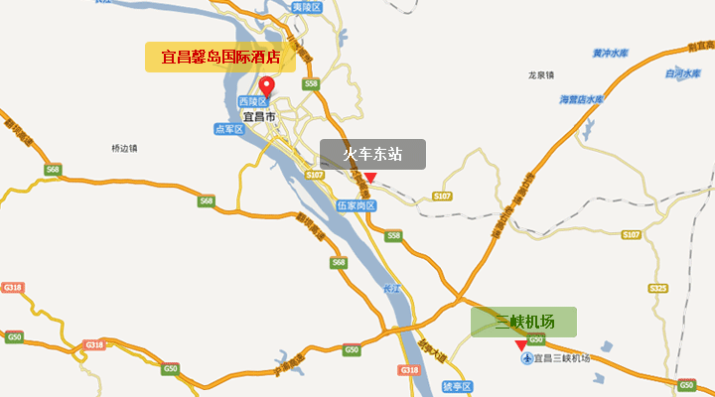
1、酒店地址：宜昌市西陵区东山大道51号（近CBD商务中心与夷陵广场）
2、联系电话：0717-6099999
3、交通路线：
1）三峡机场：宜昌馨岛国际酒店距离宜昌三峡国际机场31.3公里，约40分钟车程。
2）宜昌火车东车站：宜昌馨岛国际酒店距离宜昌东站11.9公里，约20分钟车程。

